

 

Travail de Bachelor

Filière télécommunications, orientation internet et communication

**DeepCounter**

Deep Learning to Detect and Count People in Video Sequences

Cahier des charges

Version 2.0

**Rédigé par**

Patrick Audriaz

**Superviseurs**

Jean Hennebert, Houda Chabbi

**Experts**

Julien Bégard, Emeka Mosanya

Fribourg, 29 mai 2019

Copyright © 2019 Patrick Audriaz

Haute école d'ingénierie et d'architecture Fribourg

LaTeX-template-for-Word by sebnil on GitHub

# Document

## Métadonnées

**Auteur** : Patrick Audriaz

**Superviseurs :** Jean Hennebert, Houda Chabbi

**Experts :** Julien Bégard, Emeka Mosanya

**Collaborateurs :** Flavia Pittet, Matthieu Jourdan

**Date** **d'édition** : 29 mai 2019

**Version** : 2.0

## Organisation et liens

Tous les fichiers du projet sont déposés sur le dépôt Git disponible à l’adresse suivante :

<https://gitlab.forge.hefr.ch/patrick.audriaz/tb-audriaz>

## Table des versions

|  |  |  |
| --- | --- | --- |
| Version | Date | Remarque |
| 1.0  2.0 | 22.5.2019  29.5.2019 | Contexte, objectifs, activités, planning  Corrections |

**TABLE DES MATIÈRES**

Document 3

1 Métadonnées 3

2 Organisation et liens 3

3 Table des versions 3

I. Introduction 7

1 Présentation personnelle 7

2 Contexte 7

3 Problématique 8

4 Objectifs du projet 8

5 Contraintes 8

6 Plan 9

II. Activités 10

7 Activités principales 10

8 Activités optionnelles 12

III. Planning 13

# Introduction

## Présentation personnelle

Moi, Patrick Audriaz, me suis vu attribuer un projet pour mon travail de bachelor en filière télécommunication, orientation internet et communication, à l’école d’ingénierie et d’architecture de Fribourg. Il vise à développer plusieurs compétences, dont la gestion de projet, les présentations orales et la rédaction de rapport. Un projet concret sera donc réalisé durant huit semaines par mes soins avec l’assistance et la supervision de deux professeurs responsables : Monsieur Jean Hennebert et Madame Houda Chabbi.

## Contexte

Ce travail de bachelor s'inscrit dans un autre projet de plus grande envergure nommé **CityPulse**0F[1] ("Rendre visible les pulsations de la ville") des instituts **iCoSys**1F[2], **ENERGY[3]** et **TRANSFORM[4]** de la **HEIA-FR**2F[5] et en partenariat avec le **Smart Living Lab**3F[6].

CityPulse vise à collecter, mesurer et modéliser en direct, sur une maquette physique, aux moyens de l'installation d'un réseau de capteurs IoT (Internet of Things) les différents flux (de véhicules, de personnes, de pollution, d'énergie...) de la ville. C'est un projet à long terme qui a pour ambition d'aider le développement des quartiers du futur et d'améliorer le confort et la qualité de vie de ceux-ci en créant un outil d’aide à la conception interactif et dynamique. Il utilise les récentes évolutions dans le Big Data, les capteurs ainsi que les domaines tel que le Machine Learning, le Computer Vision ou les réseaux de communication afin de visualiser, d'analyser et de mesurer l'impact de ces flux.

Un prototype capturant, stockant et modélisant sur une maquette les données numériques collectées sur le plateau de Pérolles est déjà existant et sert de "Proof of Concept" et de démonstrateur avant d'étendre le projet vers d'autres horizons.

## Problématique

Le système actuel ne permet pas de mesurer les flux de personnes. Des tentatives sont effectuées dans cette direction au moyen de capteurs mais il est soupçonné que cette approche n'est pas la meilleure. En effet, le système produirait trop d'erreurs en cas de passage trop important à un endroit donné, les capteurs ne permettant pas une assez grande granularité.

## Objectifs du projet

1. Il faut fournir un système de capture de vidéo autonome envoyant les données en direct sur le réseau afin qu'elles soient utilisées sur une workstation distante.
2. Il faut fournir, sur une workstation, un système de Deep Learning permettant de détecter en temps réel les personnes depuis le flux vidéo reçu en direct.
3. Il faut fournir une logique de comptage de ces personnes depuis les données retournées par la détection de personnes.
4. Un système de mesure et d'évaluation des performances doit également être proposé.
5. Il faut formatter et stocker les données fournies par le modèle de Deep Learning afin de les rendre utilisables par le projet CityPulse.
6. Une étude économique doit être faite afin de juger du cadre légal de la surveillance de personnes et d'ensuite pouvoir positionner le produit sur un marché et d'en juger le potentiel commercial.

## Contraintes

Les données de la solution de Deep Learning fournie doivent être formatées correctement afin de pouvoir être utilisées et stockées dans la base de données du projet CityPulse qui utilise le système **BBData**4F[7].

Le hardware utilisé devra être relativement bon marché afin de favoriser le déploiement massif de la solution.

Nous allons filmer des personnes et "surveiller" leurs déplacements ce qui équivaut basiquement à faire de la vidéosurveillance, nous sommes donc soumis à la "Loi fédérale sur la protection des données5F[8]". Au niveau cantonal, les lois "LVid; RSF 17.3"6F[9], "OVid; 17.31"7F[10], "LPrD; RSF 17.1"8F[11] et "RSD; RSF 17.15"9F[12] fournissent les bases légales pour l'utilisation de systèmes de vidéosurveillance. Il faudra faire attention à les respecter en, par exemple, floutant les visages des personnes filmées et en les informant de la situation. Je m'intéresserai plus à l'aspect légal dans le rapport.

## Plan

Ce travail de bachelor aura pour but de refléter les étapes de réflexion ainsi que de documenter le travail effectué au cours du semestre et mettre en avant les résultats obtenus. Le document sera structuré ainsi :

Après la rédaction d'un cahier des charges afin de mettre en évidence les aspects sur lesquels mon projet de semestre va se focaliser, un planning sera réalisé afin de garantir une planification optimale du temps imparti. Une fois ceci validé, une analyse économique détaillée sera faite afin de mieux visualiser la place de ce projet dans le monde réel. Une analyse technologique sera également réalisée sur les différentes technologies qui seront employées. Ces analyses nous permettrons d'enchainer sur une partie conception en ayant toutes les clés en main pour réaliser un travail cohérent, réaliste, conforme au cahier des charges et servant de base solide pour la suite du projet. Le travail se terminera sur la réalisation de la solution ainsi que son test pour en valider la fiabilité.

# Activités

## Activités principales

1. **Analyse du projet existant**
   1. Compréhension, documentation et modélisation du fonctionnement global du projet CityPulse
   2. Définition du format des données souhaitées en sortie afin d'être intégré dans la base de données BBData

**🡪 Livrable :** Analyse succincte du projet existant afin de soutenir les analyse économique et technologiques et permettant de comprendre complètement ses tenants et aboutissants afin de modéliser une solution cohérente et intégrable.

1. **Analyse économique**
   1. Etude de la loi en vigueur en Suisse et dans le canton de Fribourg pour ce qui concerne la surveillance vidéo
   2. Analyse du marché pour comprendre les enjeux d'un tel dispositif
   3. Analyse de la concurrence pour mettre en évidence les solutions déjà en place

**🡪 Livrable :** Analyse permettant de respecter le loi Suisse, de positionner le produit sur le marché et d'en évaluer le potentiel économique.

1. **Analyses technologiques**
   1. Recherches, réflexions et documentation sur les techniques de Deep Learning et de Computer Vision permettant de faire de la reconnaissance d'objets en temps réel sur un flux vidéo
   2. Comparaison entre YOLO[13] et ses concurrents afin de faire un choix de technologie à appliquer
   3. Recherches, réflexions, documentation et comparaisons sur les moyens de compter des entités depuis un flux vidéo
   4. Recherches, réflexions, documentations et comparaison des méthodes permettant d'envoyer un flux vidéo en direct à travers un réseau local

**🡪 Livrable :** Choix de technologies permettant de répondre aux objectifs de manière optimale.

1. **Conception, réalisation et évaluation d'une solution permettant d'envoyer un flux vidéo à travers un réseau local**
   1. Modélisation de la solution de streaming
   2. Mise en place de la solution de streaming
   3. Tests et évaluation de la fiabilité et de la latence

**🡪 Livrable :** Système permettant d'envoyer un flux vidéo en direct à travers un réseau local et étant encodé au bon format.

1. **Conception, réalisation et évaluation d'une solution de Deep Learning permettant de détecter des individus dans un flux vidéo**
   1. Modélisation de la solution de Deep Learning
   2. Programmation de l'algorithme de Deep Learning
   3. Tests et évaluation du fonctionnement ainsi que de la fiabilité de la solution

**🡪 Livrable :** Algorithme de Deep Learning répondant à l'objectif de détecter une personne passant dans un flux vidéo

1. **Conception, réalisation et évaluation d'une solution permettant de compter des individus depuis les données de la détection d'individus**
   1. Modélisation de la solution
   2. Programmation de l'algorithme
   3. Tests et évaluation du fonctionnement ainsi que de la fiabilité de la solution

**🡪 Livrable :** Algorithme répondant à l'objectif de compter les personnes passant devant une caméra

1. **Collecte des données, formatage et intégration à la base de données de CityPulse**
   1. Modélisation l'envoi des données à la base de données
   2. Connexion et envoi des données sur la base de données

**🡪 Livrable :** Solution de formatage et d'envoie de données fonctionnant en harmonie avec BBData

## Activités optionnelles

1. **Comparaison des performances de différentes méthodes de détection de personnes**
   1. Mettre en œuvre les alternatives à YOLO mentionnées dans l'analyse technologique et les comparer en termes de performances et de fiabilité

**🡪 Livrables :** Système fonctionnel alternatif à YOLO dont les différences des performances sont documentées

1. **Anonymisation et fiabilisation du flux vidéo**
   1. Recherches, documentation et mise en œuvre de techniques permettant de flouter des visages en temps réel sur un flux vidéo
   2. Encryptions du flux vidéo
   3. Rendre le flux vidéo fiable via un démarrage automatique du serveur, une détection des surcharges, des crashs...

**🡪 Livrable :** Flux vidéo sur LAN fiable, sécurisé et anonyme

# Planning

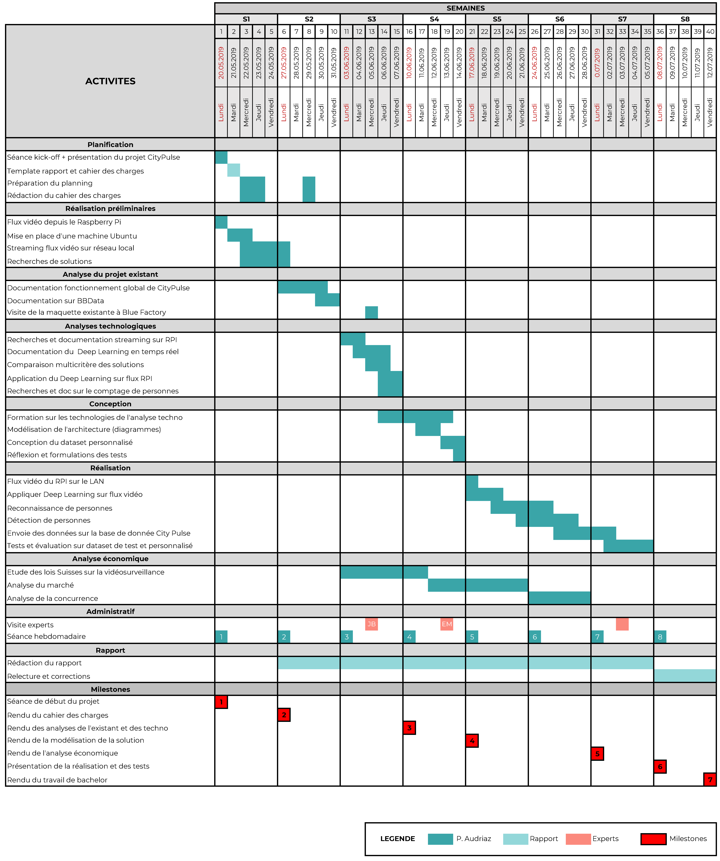

1. <https://www.smartlivinglab.ch/fr/projects/city-pulse/>
2. <https://icosys.ch/>
3. <https://energy.heia-fr.ch>
4. <https://transform.heia-fr.ch>
5. <https://www.heia-fr.ch/>
6. <https://www.smartlivinglab.ch/>
7. <https://daplab.gitlab.io/bbdata-docs/>
8. <https://www.admin.ch/opc/fr/classified-compilation/19920153/index.html>
9. <https://bdlf.fr.ch/app/fr/texts_of_law/17.3>
10. <https://bdlf.fr.ch/app/fr/texts_of_law/17.31>
11. <https://bdlf.fr.ch/app/fr/texts_of_law/17.1>
12. <https://bdlf.fr.ch/app/fr/texts_of_law/17.15>
13. <https://pjreddie.com/darknet/yolo/>